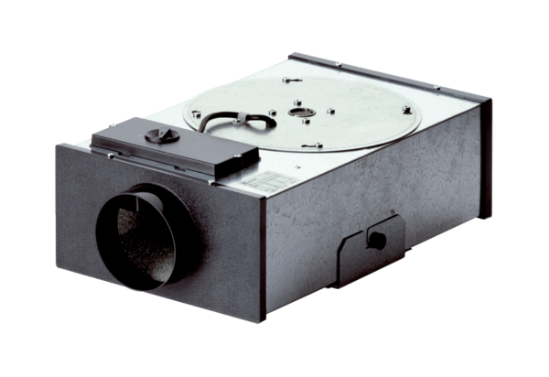Центробежный плоский бокс EFR 10 RКомплект поставки: 1 штукАссортимент: C
Номер артикула: 0080.0571Изготовитель: MAICO

